国网公安县供电公司供电所值班情况报告
（查岗日期：2026-10-21_临时巡视）

一、总体查岗情况
当日共对17个供电所值班室开展视频查岗17次。其中：在岗14次，无人3次，设备离线0次；整体在岗率为82.4%。
二、各供电所查岗统计
供电所 | 查岗次数 | 在岗次数 | 无人次数 | 在岗率
北闸供电所 | 1 | 0 | 1 | 0.0%
东港供电所 | 1 | 1 | 0 | 100.0%
斗湖堤供电所 | 1 | 1 | 0 | 100.0%
甘厂供电所 | 1 | 1 | 0 | 100.0%
城区供电服务站 | 1 | 1 | 0 | 100.0%
胡厂供电所 | 1 | 1 | 0 | 100.0%
黄山供电所 | 1 | 0 | 1 | 0.0%
夹竹园供电所 | 1 | 1 | 0 | 100.0%
麻口供电所 | 1 | 1 | 0 | 100.0%
孟家溪供电所 | 1 | 1 | 0 | 100.0%
南平供电所 | 1 | 1 | 0 | 100.0%
藕池供电所 | 1 | 1 | 0 | 100.0%
狮子口供电所 | 1 | 1 | 0 | 100.0%
杨家厂供电所 | 1 | 0 | 1 | 0.0%
玉湖供电所 | 1 | 1 | 0 | 100.0%
闸口供电所 | 1 | 1 | 0 | 100.0%
章庄供电所 | 1 | 1 | 0 | 100.0%
三、无人值守情况
北闸供电所：无人值守1次。
黄山供电所：无人值守1次。
杨家厂供电所：无人值守1次。
四、无人值守抓拍照片证据
北闸供电所 2026-10-21 08:27 无人值守
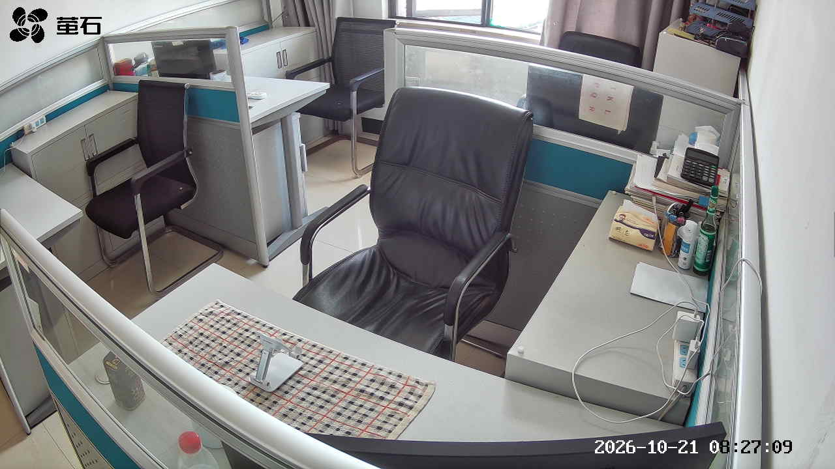
黄山供电所 2026-10-21 08:27 无人值守
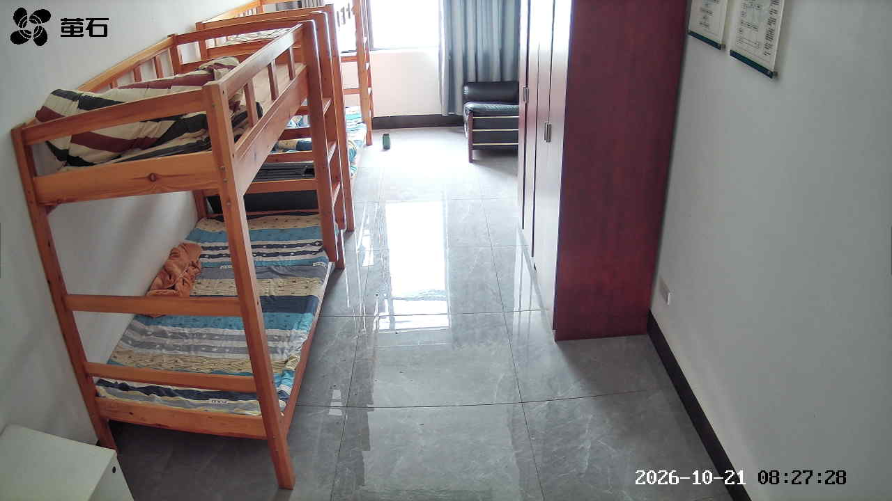
杨家厂供电所 2026-10-21 08:27 无人值守
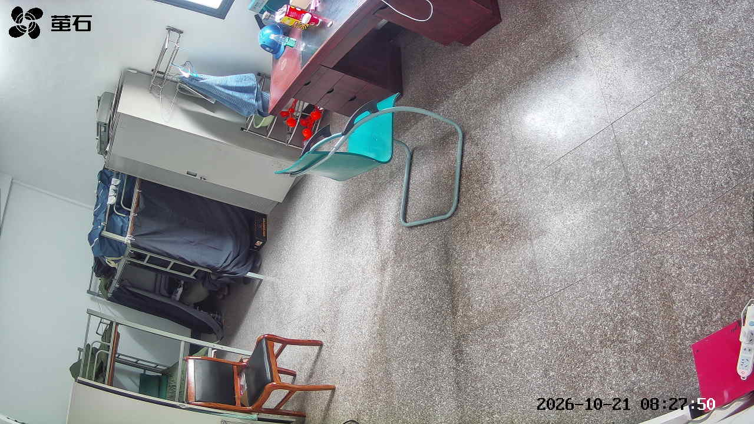

国网公安县供电公司配电部
2026年10月21日

